KLASA IV B – WTOREK 28.04.2020 R.

Język niemiecki
Temat: Die kluge Eule pruft – powtórzenie wiadomości z działu V.
- zadania powtórzeniowe str.102-103 w zeszycie ćwiczeń
-wysłuchaj nagrania i ćwicz wymowę –podręcznik str55, nagranie 50,51
Praca na platformie www.learningapps.org

Historia
Temat: Maria Skłodowska – Curie – polska noblistka.
Na podstawie różnych źródeł proszę zapoznać się co to jest ,,nagroda Nobla” i co to oznacza dla osoby wyróżnionej.

Język polski
Temat: Dalsze przygody Kajko, Kokosza i Mirmiła - tworzenie kart komiksu.
Instrukcja dla ucznia:
1. Zapisz notatkę na temat rodzajów dymków i ich funkcji.
Rodzaje dymków:
-dymek owalny z ogonkiem skierowanym do bohatera - mowa, jest najczęściej stosowany w komiksie, ponieważ służy do zapisywania wypowiedzi bohaterów.
- dymek przypominający znaki dymne , chmurka myślowa( trzy kółeczka , zamiast ogonka)- oznacza niewypowiedziane myśli bohaterów
- dymek przypominający gwiazdę - oznacza krzyk, gniew
- dymek w kształcie prostokąta, bez dzióbka - wypowiedzi narratora.
2. Narysuj poszczególne dymki i wpisz w nie właściwe treści.
3. Przypomnij sobie charakterystyczne wyróżniki komiksu.
4. Utwórz kartę komiksu przedstawiającą przygodę Kajko, Kokosza i Mirmiła.
W tym celu:
a) Przygotuj kartkę formatu A4, ołówek, kredki, kolorowe długopisy itp.
b) Wymyśl kolejne wydarzenie- przygodę Kajko, Kokosza i Mirmiła.
c) Zaplanuj sześć - osiem obrazków ( kadrów) do narysowania.
d) Narysuj obrazki . Sprawdź, czy tworzą spójna całość, są ze sobą powiązane.
e) Wpisz do dymków wypowiedzi bohaterów. Pamiętaj o możliwości wykorzystania
różnych dymków i różnego rodzaju, wielkości i grubości liter (w razie potrzeby).
f) Wpisz do dymków wyrazy dźwiękonaśladowcze.
g) Zapisz przy obrazkach niezbędne komentarze i informacje o upływie czasu
(w razie potrzeby).

Matematyka
Temat: Ułamki o mianownikach 10, 100, 1000, …
Instrukcja dla ucznia:
- Dopisz datę do poprzedniej lekcji.
- Zapisz w ramce jak nazywamy poszczególne cyfry w ułamku dziesiętnym
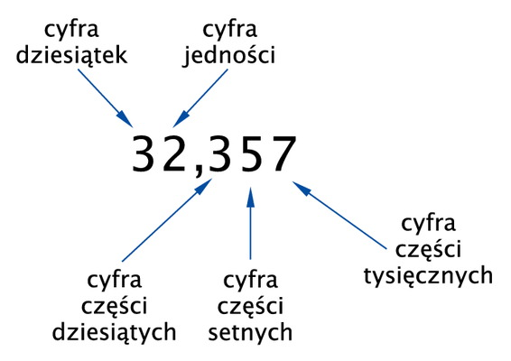

- Będziemy rozwiązywać zadania z podręcznika i w dniu lekcji podam pracę domową.
Komunikujemy się przez Messengera.

Pamiętaj, że w temacie maila trzeba wpisać imię i nazwisko, przedmiot i datę lekcji – ułatwi to sprawdzanie.

